由于格式问题此试题可能会出现乱码的情况
为了方便您阅读请点击右上角的全屏查看
2018石家庄市中考生物模拟试题
填空题（每题2分，共40分）
1．英国科学家罗伯特•胡克于1665年发现了细胞．下列关于细胞的说法中正确的是（ ）
A．细胞是生命活动的基本单位
B．动物细胞的叶绿体和线粒体都能将光能转化为化学能
C．细胞壁具有控制物质进出的作用
D．在植物细胞分裂过程中，细胞核一分为二标志细胞分裂的完成
2．在某节生物实验课上，李铭同学使用显微镜观察洋葱鳞片叶表皮细胞临时装片，下列李铭同学的操作中不正确的是（ ）
A．对光时，应使用低倍物镜
B．将临时装片放在载物台时，应使标本正对通光孔中心
C．若物像比较模糊时，应该转动细准焦螺旋进行调节
D．若把视野右上方的物像移至视野中央，临时装片应向左下方移动
3.我们通常“十人九胃”，它表示的是胃病发病率较高.2016年4月8日上午，浙江省中医院消化内科举办“护胃行动”多学科大型“护胃日”义诊活动胃属于（ ）
A．细胞 B．器官 C．组织. D．系统
4．草履虫是一种原生动物，它只由一个细胞构成．下列说法中不正确的是（ ）
A．草履虫通过细胞膜进行呼吸
B．草履虫靠纤毛的摆动在水中旋转运动
C．草履虫消化食物的场所是细胞质
D．草履虫对污水有一定的净化作用
5.（石家庄中考生物）若要使位于玻片右上角的图像移至视野中央，移动玻片的方向是（ ）
A．右上角 B．右下角 C．左上角 D．左下角
6. 草履虫体内把多余的水分和废物收集起来，排到体外的结构是（ ）
A、表膜和伸缩泡 B、收集管和伸缩泡
C、收集管和胞肛 D、伸缩泡和食物泡
7.观察法是进行科学研究的一种方法，下列说法中错误的一项是 （ ）
A．观察必须借助显微镜才能进行
B．科学观察要有明确的目的
C．要全面地、客观地、细致地观察
D．观察时要认真思考，并如实做好记录
8.在每种生物细胞内，染色体的数目是一定的，因此一个具有12对染色体的水稻细胞分裂5次后，形成的新细胞内染色体数目将是（）
A．12对 B.24对 C.48对 D.96对
9.下列除哪项外其他都是单细胞生物( )
A．衣藻 B．草履虫 C．变形虫 D．玉米
10.下列结构属于植物细胞特有的是( )
A．细胞膜 B．细胞质 C．细胞核 D．叶绿体
11.夏天人们最喜欢吃西瓜，西瓜内含有大量的水和糖类物质，这些物质主要存在于西瓜果肉细胞的( )
A．细胞壁中 B．细胞质中 C．液泡中 D．细胞核中
12.细胞是物质、能量和信息的统一体，细胞的控制中心是( )
A．线粒体 B．液泡 C．细胞质 D．细胞核
13．如图是制作人体口腔上皮细胞临时装片的过程，其正确顺序是（ ）
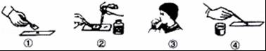
A．①④②③ B．④③①② C．④②①③ D．②③④①
14.组织形成的过程可大致表示为（ ）
A．细胞分裂→细胞生长→细胞分化→组织
B．细胞分化→细胞分裂→细胞生长→组织
C．细胞生长→细胞分化→细胞分裂→组织
D．细胞分裂→细胞分化→细胞生长→组织
15.一节甘蔗、一块甘蔗皮、一些甘蔗汁依次属于（ ）
A．植物体、器官、液泡 B．器官、组织、细胞
C．器官、组织、细胞液 D．植物体、组织、细胞质
16.（石家庄中考生物）下图所示植物的结构中，属于组织的是（ ）
A．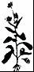 B．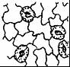 C． D．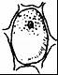
17.李亮同学在实验室里发现一张脱落标签的永久装片，他借助显微镜观察到如图所示的图象，该装片属于（ ）
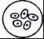
A．植物细胞 B．动物细胞 C．病毒 D．细菌
18. 变形虫的( )将细胞与外部环境分开，既有保护作用又能进行物质交换．
A．细胞壁 B．细胞膜 C．细胞核 D．液泡
19. 生物体结构和功能的基本单位是（ ）
A．系统 B．器官 C．组织 D．细胞
20.下列不属于动物细胞的是( )
A．肌肉细胞 B．番茄果肉细胞 C．血细胞 D．神经细胞
二、非选择题（60分）
21.下图是显微镜结构图，请据图回答。（每空1分，共15分）
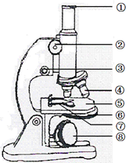

（1）转动【 】_____________，使光线通过通光孔反射到镜筒内。
（2）使用显微镜观察玻片，当镜筒下降时，眼睛应注意看【 】_____________，使其下降到接近玻片。然后扭动【 】_____________，使镜筒缓缓上升直到看清物像为止。
（3）转动时，镜筒升降幅度很小的结构是【 】_____________。
（4）把玻片标本放在【 】________，要用【 】_______压住，标本要正对通光孔的中央。
（5）如果转换器上安置的两个物镜标有：40×和10×，目镜标有10×，那么根据图中物镜的安放状态，所观察到的物像的_________（填“长度”“面积”或“体积”）是物体的_______倍。
（6）如果载玻片上写着一个“b”，那么视野中看到的是________。
22．（石家庄中考生物）根据下图，回答问题。（每空2分，共24分）
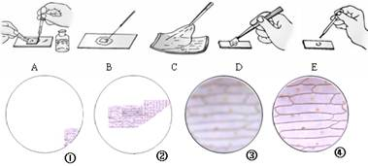

（1）据图ABCDE，请你排出正确的实验操作顺序_______________。
（2）在实验中为了维持洋葱细胞的基本形态，在载玻片中央滴加一滴___________，制作口腔上皮细胞临时装片时，在玻片上滴加一滴___________，其浓度为___________，目的是维持口腔上皮细胞的_______________，有利于观察。
（3）盖盖玻片时，要将盖玻片从清水滴一侧缓缓放下，目的是_______________。
（4）染色时，要从盖玻片的____________滴加碘液，用___________在盖玻片的另一端吸引，使染液浸润到标本的全部。
（5）在观看洋葱表皮细胞时，要使图像从视野①变为视野②的状态，应将装片向_____________移动；图像从②到③应该转动_____________，换成____________倍物镜； 图像从③到④应调节_____________________。
23、下图是草履虫的结构图，请读图并完成后面的填空。(每空1分，共18分)
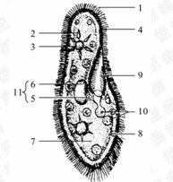
（1）草履虫生活在淡水中，靠[ ] ___进行运动。
（2）食物在[ ] ____中摄取食物，形成[ ]_____，逐渐被消化。
（3）草履虫通过[ ] _____从水中获得氧气，并将产生的二氧化碳排出体外。
（4）草履虫代谢的废物是由[] _____和[]_______收集，进而排出体外的。
（5）不能消化的食物残渣从[ ] 排出。
（6）在观察草履虫的实验中，用来观察的液滴应取自培养液的 ，因为 。
（7）草履虫体内含有遗传物质并与生殖相关的结构是［ ］ 。
24、（石家庄中考生物）为探究某物质对草履虫的刺激是有利还是有害，李明同学在两片载玻片上都滴有两滴相同的草履虫培养液(如图所示)，用滴管在1、 2号载玻片的两个液滴之间轻轻地划一下，用放大镜观察培养液中的草履虫，请回答下列问题:（每空1分，共3分）
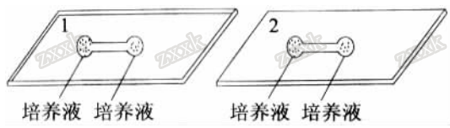
(1)用滴管在1、 2号载玻片的两个液滴之间轻轻地划一下，目的是（ ）
A.刺激草履虫 B.给草履虫供氧
C.连通两个液滴 D.杀死草履虫
(2)用镊子夹取一点某物质，放在2号载玻片右侧液滴的边缘，迅速观察两液滴中的草履虫的变化(1号载玻片起对照作用)，可能观察到的现象及相应结论是(以下三空填“有害”“有利”或“既无利也无害”):
①若左侧液滴中草履虫都向右侧液滴运动，则该物质对草履虫是 刺激。
②若右侧液滴中草履虫都向左侧液滴运动，则该物质对草履虫是 刺激。[来③若左右两侧液滴中草履虫运动趋势不明显，则该物质对草履虫的刺激

石家庄中考生物答案
1-5 ADBCA 6-10 BAADD 11-15 CDBAC 16-20 BBBDB
21 （1）⑧；反光镜（2）④；物镜；②；粗准焦螺旋（3）③；细准焦螺旋（4）⑤；载物台；⑦；压片夹；（5）长度；100；（6）q
22（1）ECBDA
（2）清水；生理盐水；0.9%；原有形态
（3）避免盖玻片下出现气泡
（4）一侧；吸水纸
（5）右下方；转换器；高；细准焦螺旋

23（石家庄中考生物）（1）1；纤毛
（2）9；口沟；10；食物泡
（3）4；表膜
（4）2；收集管；3；伸缩泡
（5）8；胞肛
（7）表层（或上层）；草履虫的生活需要氧气
（8）11；细胞核

24（1）C；
（2）①有利；②有害；③既无利也无害

